第二章：產品操作及使用說明

2-1 室內機

    - MG-100訊息接收機

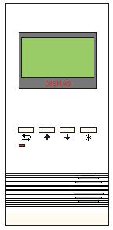
清除
下頁
開啟
訊息指示燈
上頁

☆☆☆操作方式☆☆☆
- 本機接到訊息時，會發出“ 嗶、嗶 ”聲（約20秒）並且訊息指示燈閃爍；響聲停止後，訊息指示燈會保持閃爍。
- 當按下〝 〞鍵後，訊息燈才會熄滅。
- 可用上頁〝 〞鍵及下頁〝 〞鍵，查詢訊息內容。查詢完畢，按〝 ＊ 〞鍵即可回復主畫面。

